RUIZ 1 ACETATE ПРОЗРАЧНЫЕ ЗАКРЫТЫЕ ОЧКИ ИЗ АЦЕТАТА С НЕПРЯМОЙ ВЕНТИЛЯЦИЕЙ
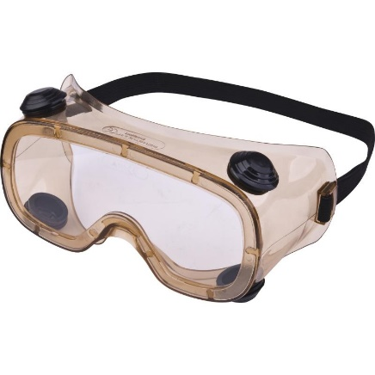
Цвет: линзы – прозрачные
Размер:
СПЕЦИФИКАЦИЯ
Закрытые защитные очки с непрямой вентиляцией (4 вентиляционных отверстия). Материал линз – ацетат. Ацетатные линзы обеспечивают повышенную химическую стойкость. Оптический класс - 1. Защита (спереди и сбоку) от летящих частиц (120 м/с) и УФ-излучения. Мягкая оправа из ПВХ. Защита от капель и брызг жидкостей. Эластичная наголовная лента с регулировкой длины.
Вес – 86 гр.

